致维嗨景™ 数字营销平台
报送公司：致维科技
参选类别：年度最佳数字营销平台
简介
致维嗨景™ 数字营销平台依托大数据、云计算、NLP、图像、视频等AI智能，双端结合，提供创意需求撮合、视频分析和智能编辑、广告投放管理、数据整合分析、账户监控诊断和辅助决策、多渠道全链路的效果全案营销解决方案,以满足广告主实时化、自动化、智能化和个性化的营销需求。
使用说明
致维嗨景™ SaaS营销平台包含五个系统：
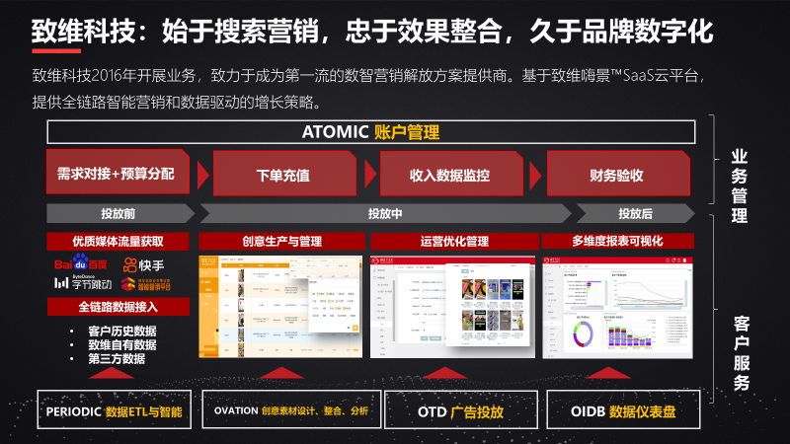
1、ATOMIC(AccounT isonOMIC)对广告推广账户整个生命周期进行一站式管理,整合公司业务流程,促进公司部门间以及产业链上下游协同高效运转，助力业务流程数字化，为企业智慧经营全面赋能。
2、OIDB(Omni-channel Intelligent DashBoard)智能仪表盘：帮助用户高效获取、查看、分析营销相关数据,通过多种磁贴的组合,实现不同层级多视角的数据分析需求,并支持将分析过程和结果固化分享, 支持200+数据指标、小时报、日报等报表的便捷制作和自动生成、数据异常报警等功能,助力提升营销效率。
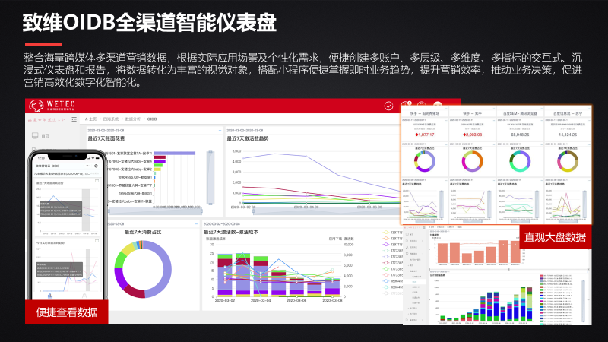
3、OTD(Omni Trading Desk)支持多媒体跨账户广告投放的统一管理：批量复制与编辑、智能投放模板便于沉淀并复用优化经验，一揽子解决方案将广告账户搭建效率提升数倍。OTD/OIDB组合系统促进营销高效化、数字化、智能化，成功服务包括腾讯浏览器、淘宝、爱奇艺、苏宁等多家头部客户,也被百度、快手等多个合作媒体选为标杆技术合作平台。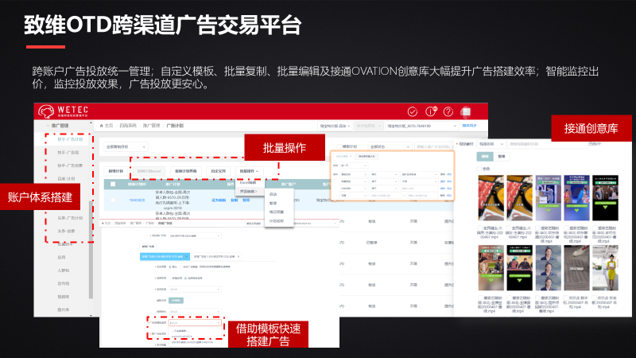
4、OVATION(Omni Viral sensATION)创意大中台：围绕创意形成从需求发布-供应商接单-视频自动再加工-广告创意投放-数据整合和分析的价值闭环,该创意平台已被公司内创意人员和数十家外部供应商广泛应用，并为上海第十三届大学生电视节广告视频大赛提供了专业的平台支持。
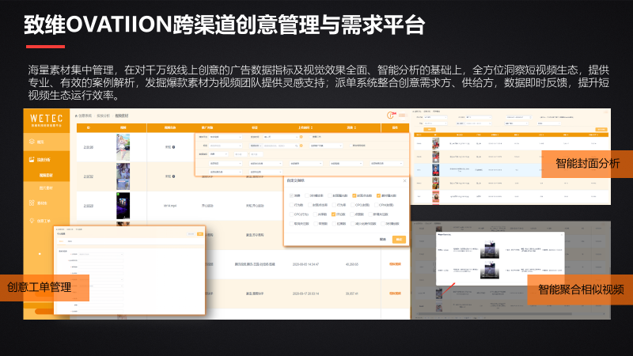
5、PERIODIC(PERformance IO Data IntelligenCe)数据和智能中台：对海量高维数据进行清洗、智能整合分析和个性分发,已上线的功能包括账户智能巡检,出价监测,创意、广告主以及媒体各维度智能简报等。
应用范围
- 对内
涉及公司的各个部门，公司高管、业务支持部、媒介、销售、财务、营销策略部、视频团队、平面设计团队。
ATOMIC：业务支持部提交开户需求；媒介部开通推广账户；媒介、销售、财务、管理层查看公司业绩。
OVATION：营销策略部发布工单；视频部、平面设计部接单、制作、上传视频图片；进行数据分析。
OTD：营销策略部使用进行广告投放。
OIDB：营销策略部进行数据分析。
2、对外 ：广告主、供应商、大学
应用实例
- 苏宁案例
于2020年下旬快手全新升级快手磁力引擎，Marketing API全面对外开放，构建智能营销新生态。在此过程中，致维科技通过优秀的技术能力，依托快手Marketing API提供的众多强大功能，搭建起自有平台“致维智能营销云”（现升级为致维嗨景™ 数字营销平台），先后上线了OTD、OIDB、OVATION等多个产品。其中在为电商客户苏宁投放过程中，通过OTD搭建账户的效率比原来至少提高8倍以上，日均上新创意1000-2000条，制作各类数据分析图表、自动化报表等效率提升90%以上，帮助优化师大幅提高效率，在电商客户成功的经验也在其他数十个客户得到复制，全方位帮助提高投放成效。
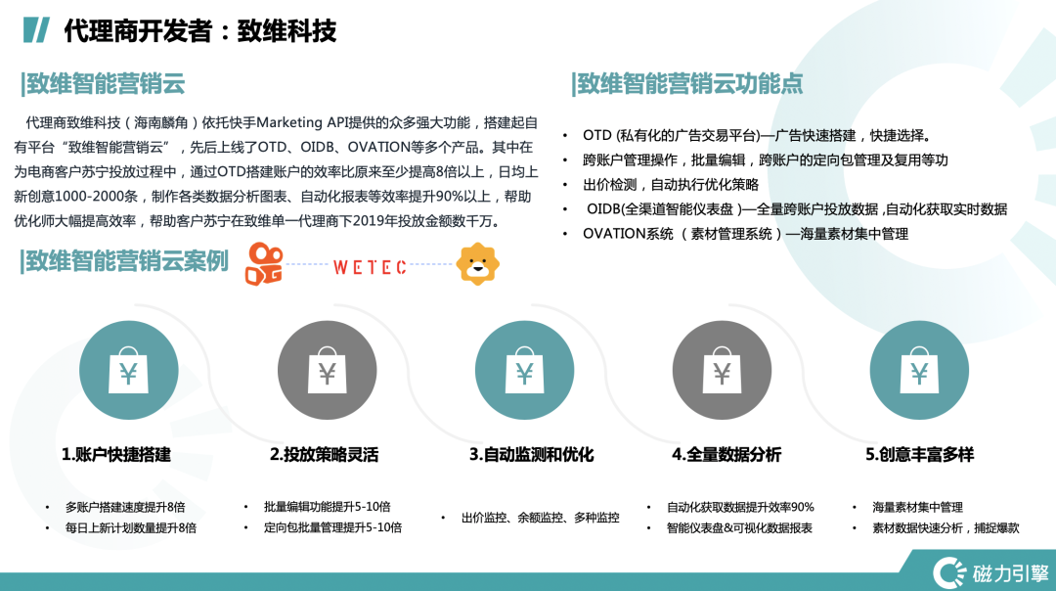
（图片来自快手广告助手公众号https://mp.weixin.qq.com/s/cnS5gWMNgvLCGrjtqHyGJg）

2、上海大学生广告节（2020）
上海大学生电视节，由华东师范大学和上海视觉艺术学院共同发起，上海市科教党委、共青团上海市委员会、上海市教育委员会、上海文化广播影视集团和上海电视节组织委员会指导，上海市文化发展基金会和上海市教育委员会文教结合项目支持，被评为教育部“高校文化建设优秀项目”。
为上海第十三届大学生电视节广告视频大赛提供了专业的平台支持
视频广告大赛作为上海大学生电视节子赛事于2018年增辟。本届视频广告大赛由华东师范大学传播学院承办，致维嗨景™提供平台支持。首次将大赛命题、选手报名、作品征集、作品审核、专家评审全流程线上化。
短短一个月的时间，征集到来自80所院校298名学生报送的392件作品，参赛院校遍及全国20个省市自治区。线上平台保证了信息快速交流，同学们遇到的问题得以及时反馈、解决，节省了时间与人力，极大地提高了报送、评比效率。
疫情加速了广告传媒行业的互联网+进程，对广告人提出了更高的要求。华东师范大学与致维嗨景™平台产学合作，举办视频广告大赛，助力新时代广告人才成长，无疑是一次双赢的惊艳探索。
（资料链接：https://mp.weixin.qq.com/s/zZn6TfrZ-ABP2Wz7sbXH-w）

